

东北大学秦皇岛分校
计算机与通信工程学院
Java程序设计大作业

设计题目 多人聊天工具

专业名称 | 计算机类
班级学号
班级序号
学生姓名 | 杜研书
指导教师

- 题目描述
1、服务器、客户端界面设计
2、服务器消息显示
3、服务器能看到用户登录
4、用户名设置为ip地址加端口号
5、服务器强制用户下线
6、利用多线程实现连接多个客户端
7、服务器给新上线成员发送已经在线成员信息
8、有新成员上线时，已经在线成员能收到新成员信息
9、在服务器端要取到每个客户端的socket,才可以把信息发送到每个客户端上，利用集合类存储客户的多个线程的连接
10、点击用户名，能够和某个用户发送消息，格式为：用户名+（私）+内容
11、点击群聊按钮，能够群聊，格式为：用户名+（群）+内容
12、客户端能看到所有在线用户

二、函数调用关系和类图
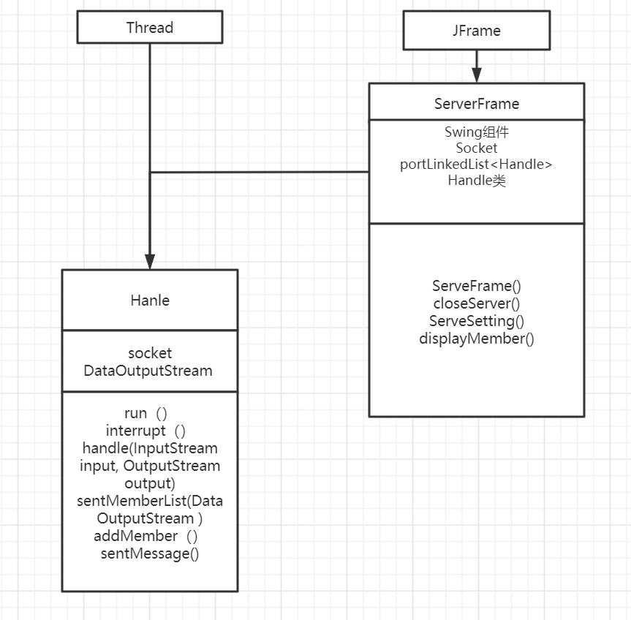
服务器端类图

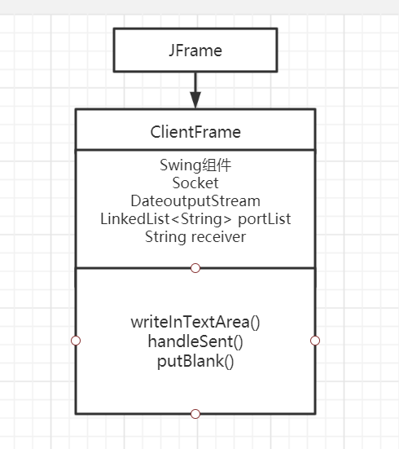
客户端类图

- ClientFrame类的说明
表1 ClientFrame的变量
名字 | 类型 | 作用
textArea | JTextArea | 客户端消息显示
textField | JTextField | 输入框
box | Box | 用于加入按钮
group | JButton | 群聊按钮点击进入群聊
jl | JLabel | 标签内容为：在线用户列表
s | Socket | 指定端口与服务器通信
output | DataOutputStream | 输出流
portList | LinkedList<String> | 保存上线用户的地址
receiver | String | 告诉服务器消息的接收对象是谁

表2 ClientFrame的方法
名字及类型 | 参数列表及用途 | 方法作用
ClientFrame | 无 | 构造函数调用init函数初始化
void init | 无 | 窗口初始化，调用其他函数
void writeInTextArea | String 发送信息的文本 | 发送信息到服务器
void handleInput | 无 | 创建新线程和服务器连接
String putBlank | Int 控制输出空格数量 | 将发送者的消息放置在右边

- ServerFrame类的说明
表3 ServerFrame的变量
名字 | 类型 | 作用
serveTextArea | JTextArea | 服务器接受消息显示
jp | JPanel | 面板，用于布局
startButton | JButton | “开启服务器“按钮

endButton | JButton | “结束服务器“按钮
box | Box | 布局容器
jl | JLabel | 标签

socket | Socket | 和客户端通信
port | int | 指定端口号
input | DataInputStream | 输入流
List | LinkedList<Handle> | 存储Handle类，用于在不同线程通信
messageQueue | Queue<String> | 存储消息列表
Handle | Class | 内部类，用于实现多线程通信
表4 ServerFrame的方法
名字及类型 | 参数列表及用途 | 方法作用
void main | String[] args 表示接受命令行参数 | 程序运行的路口
void ServeFrame | 无 | 构造函数，服务器窗口界面属性设置和事件监听
void closeServer | 无 | 关闭服务器
void ServeSetting | 无 | 开启服务器运行的函数，实现多线程，保存每个上线者的Handle对象
void displayMember | 无 | 添加上线成员信息到成员列表

- Handle类（ServerFrame的内部类）的说明
表5 Handle的变量
名字 | 类型 | 作用
socket | Socket | 保存客户端发送来的Socket
writer | DataOutputStream | 服务器给客户端发送信息的输出流

表6 Handle的方法
名字及类型 | 参数列表及用途 | 方法作用
void run | 无 | 覆写了Thread的run方法，内部调用其他方法
void interrupt | 无 | 终止线程，实现了强制下线功能
void handle | InputStream OutputStream  根据socket的getInputStream和getOutputStream方法获得输入输出流 | 内部使用输入输出流在服务器和一个客户端之间互发消息
void sentMemberList | DataOutputStream | 发送当前在线的用户信息，由外部类的方法调用
void addMember | String | 有新用户上线，给之前已经上线客户端发送新用户地址
void sentMessage | String | 发送消息

三、运行结果及测试
- 运行程序前先确认编译器支持程序多开功能是否开启
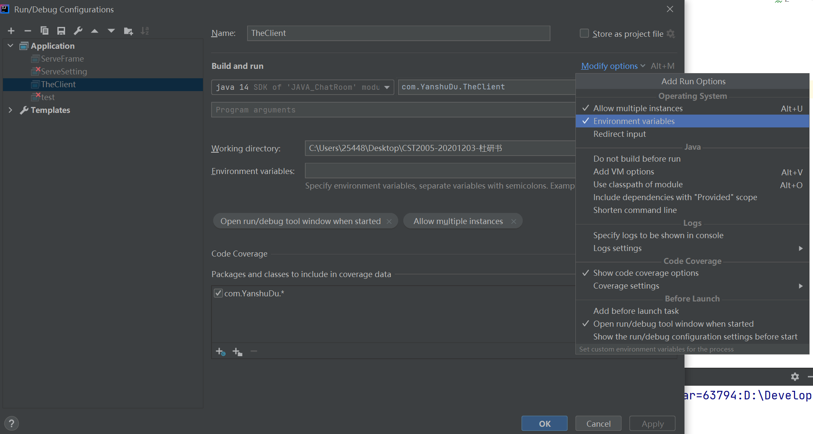
- 先运行服务器并点击“启动服务器”
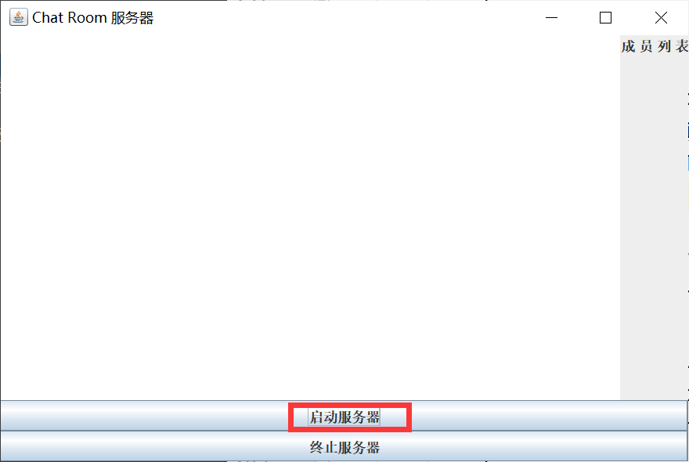
- 运行多个客户端，点击群聊，或用户名，进入群聊或私聊
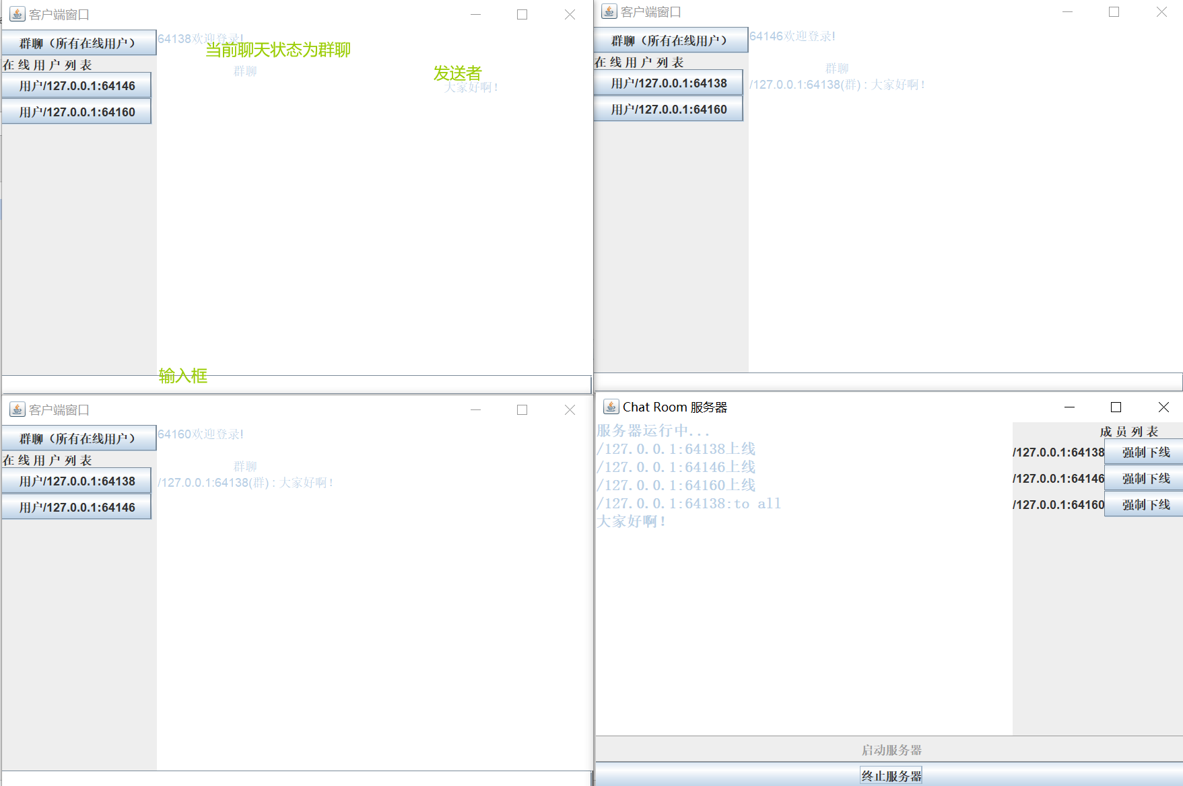

群聊功能测试
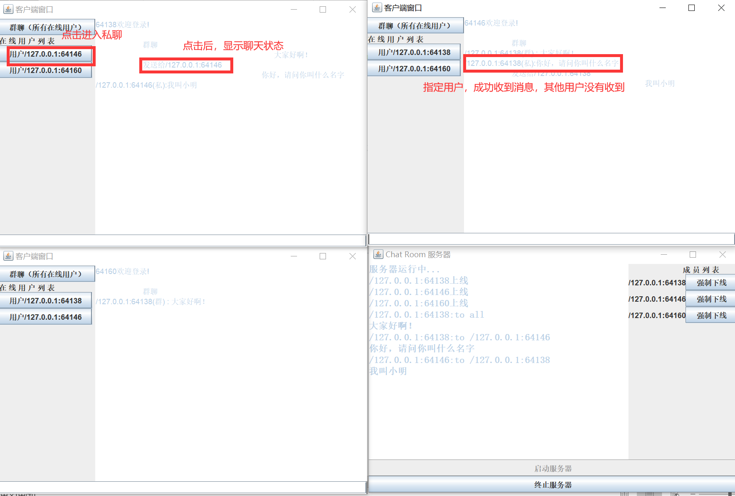

私聊功能测试
- 强制下线功能测试
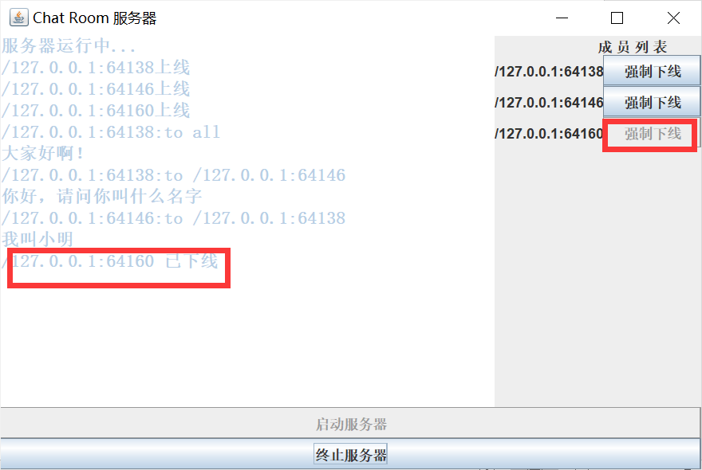

综上，目标功能全部实现，测试通过。

